**HỌC VIỆN CÔNG NGHỆ BƯU CHÍNH VIỄN THÔNG**

**CƠ SỞ TẠI THÀNH PHỐ HỒ CHÍ MINH**

**KHOA VIỄN THÔNG 2**



**BÁO CÁO CUỐI KHÓA “LẬP TRÌNH ARDUINO CƠ BẢN”**

**ĐỀ TÀI 2: ĐIỀU KHIỂN THIẾT BỊ TRONG NHÀ QUA ĐIỆN THOẠI**

**THÀNH VIÊN THỰC HIỆN:**

PHẠM ĐỨC LONG N20DCVT027

NGUYỄN HUỲNH VĨNH PHÚC N20DCVT038

NGUYỄN NHẬT QUANG N20DCVT045

MỤC LỤC

Contents

I. MỤC TIÊU VÀ YÊU CẦU. 3

II. CÁC THIẾT BỊ CẦN CHUẨN BỊ. 3

III. THIẾT LẬP PHẦN CỨNG. 4

1. Kết nối với Arduino với máy tính 4

2. Thiết bị 1 và 2 (LED1 và LED2) 4

3. Còi báo động. 5

4. Bluetooth Module 5

5. LCD 5

6. Điện thoại kết nối với Bluetooth 6

7. Toàn bộ mạch 6

IV. THIẾT LẬP PHẦN MỀM 7

1. MỤC TIÊU VÀ YÊU CẦU.

* Hệ thống có khả năng nhận tín hiệu từ xa bằng điện thoại.
* Điều khiển hai thiết bị xoay chiều (2 bóng đèn ).
* Điều khiển còi báo thông qua điện thoại
* Các trạng thái trên khi hoạt động đều được hiển thị trên LCD

1. CÁC THIẾT BỊ CẦN CHUẨN BỊ.

* Board Arduio Uno

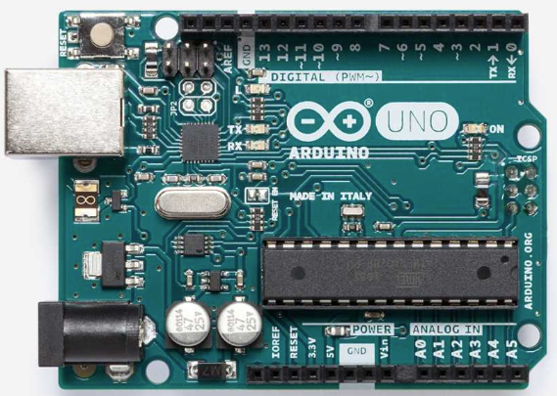

* Bluetooth Module

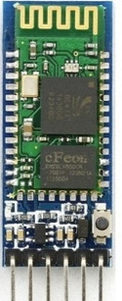

* Module Realay

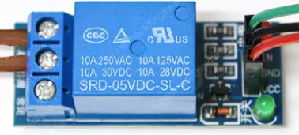

* Buzzer Module

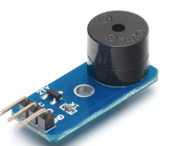

* LCD 16x2 Module

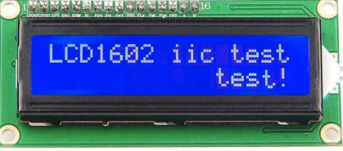

* Điện thoại di động

1. THIẾT LẬP PHẦN CỨNG.
2. Kết nối với Arduino với máy tính
3. Thiết bị 1 và 2 (LED1 và LED2)

* Kết nối Module Realay với LED1, chân COM và chân NO kết nối với hai cực của đèn

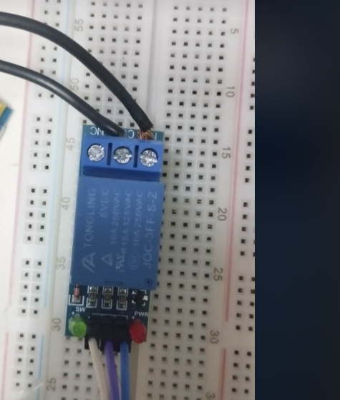

* Kết nối relay Arduino, VCC nối vào chân 5v, GND với GND, IN kết nối vào chân 11.

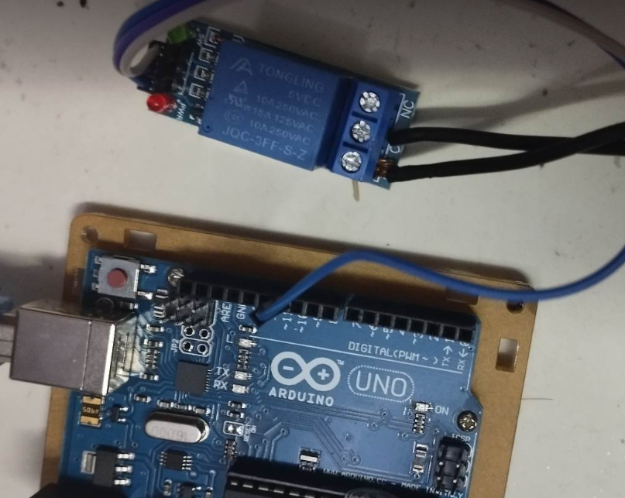

* Tương tự với LED2 .

1. Còi báo động.

* Kết nối chân S của còi nối vào chấn số 12, chân âm nối vào GND và chân dương nối vào nguồn 5v

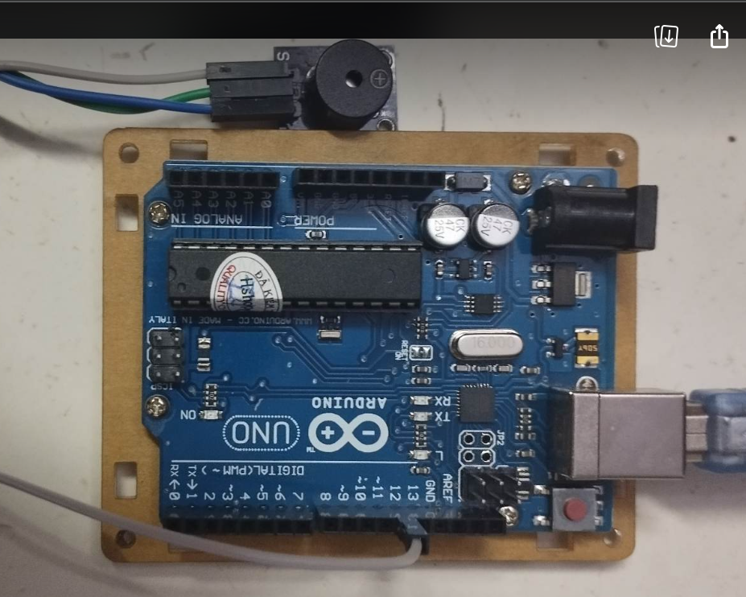

1. Bluetooth Module

* Chân 5v kết nối với chân 5v, GND với GND, Tx nối vào chân số 3, Rx nối vào chân 4.

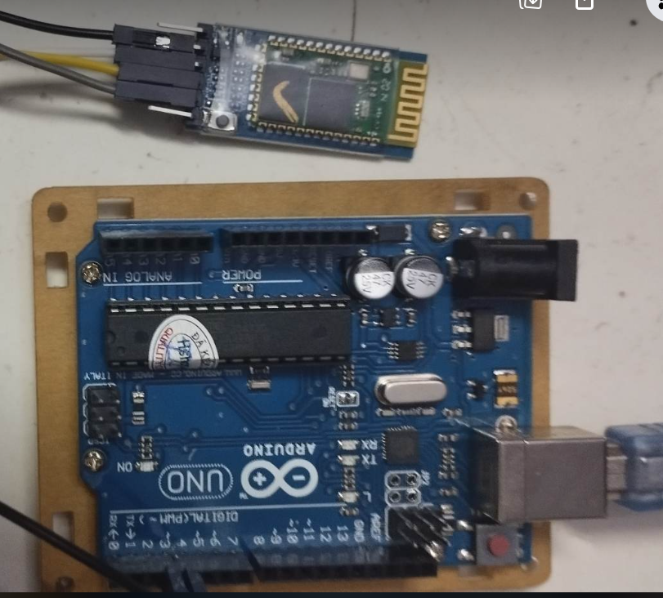

1. LCD

* VCC với nguồn 5v, GND với GND, SDA vào chân A4, SCL vào chân A5.

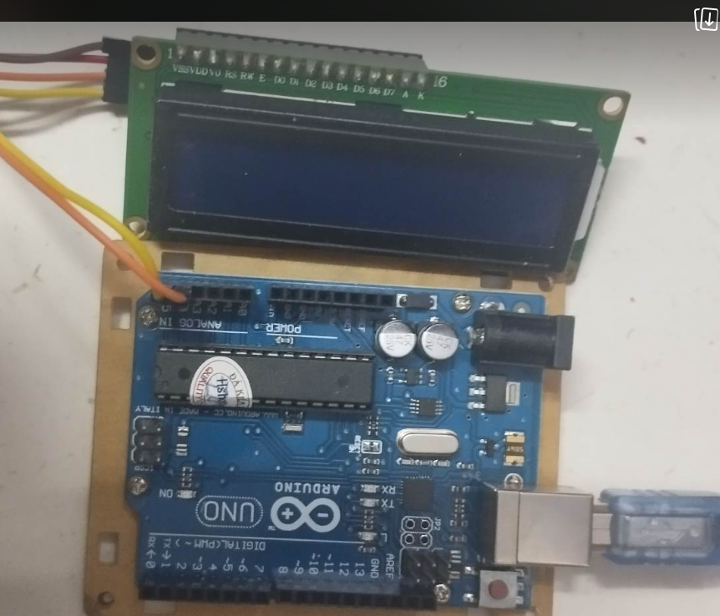

1. Điện thoại kết nối với Bluetooth

Sử dụng ứng dụng Arduino Bluetooth trên điện thoại di động

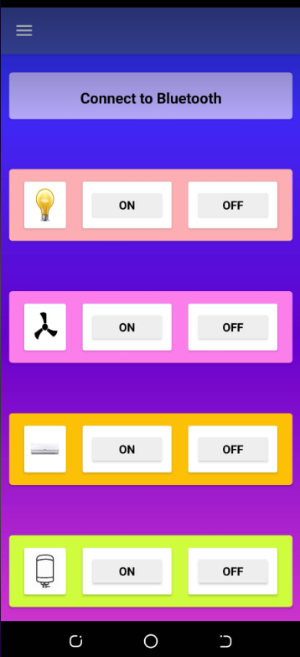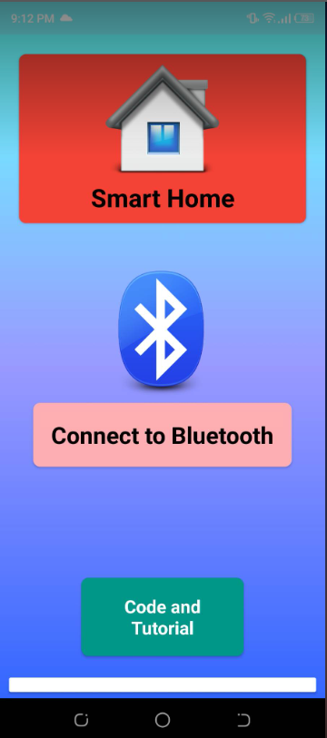

1. Toàn bộ mạch

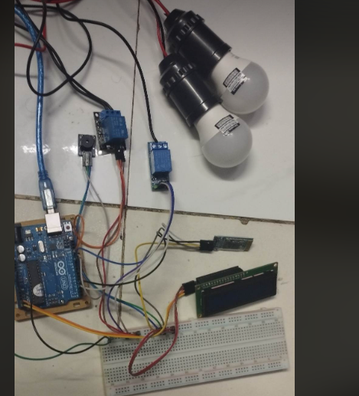

1. THIẾT LẬP PHẦN MỀM
2. // khai báo thư viện
3. #include <SoftwareSerial.h>
4. #include <Wire.h>
5. #include <LiquidCrystal_I2C.h>
6. LiquidCrystal_I2C lcd(0x27,16,2);  //địa chỉ của lcd
7. SoftwareSerial BT(3,4);    //đối tượng giao tiếp với bluetooth
8. bool den1_status = false; // trạng thái đèn 1
9. bool den2_status = false; // trạng thái đèn 2
10. bool coi_status = false; // trạng thái còi
11. bool coi_flag = false; // biến flag kiểm soát trạng thái kêu của còi
12. void setup() {
13. Serial.begin(115200);
14. BT.begin(9600);
15. pinMode(13,OUTPUT); //khai báo đèn 1
16. pinMode(12,OUTPUT);  //khai báo còi
17. pinMode(11,OUTPUT);  // khai báo đèn 2
18. lcd.init();          //khai báo màn hình lcd
19. lcd.backlight();
20. lcd.setBacklight(255); // độ sáng màn hình
21. }
22. void loop() {
23. char gia_tri = BT.read();
24. Serial.println(gia_tri);  //đọc giá trị bluetooth
25. if (gia_tri == 'a') {
26. digitalWrite(11, HIGH); //đèn 1 sáng
27. den1_status = true;
28. }
30. if (gia_tri == 'b') {
31. digitalWrite(11, LOW); // đèn 1 tắt
32. den1_status = false;
33. }
35. if (gia_tri == 'c') {
36. digitalWrite(13, HIGH);  //đèn 2 sáng
37. den2_status = true;
38. }
40. if (gia_tri == 'd') {
41. digitalWrite(13, LOW);   //đèn 2 tắt
42. den2_status = false;
43. }
44. // hiển thị đèn bật tắt trên lcd
45. lcd.clear();
46. lcd.setCursor(0, 0);
48. if (den1_status) {
49. lcd.print("L1 ON ");
50. } else {
51. lcd.print("L1 OFF");
52. }
54. lcd.setCursor(0, 1);
56. if (den2_status) {
57. lcd.print("L2 ON ");
58. } else {
59. lcd.print("L2 OFF");
60. }
62. if (gia_tri == 'e') {
63. coi_flag = true; // bật còi
64. coi_status = true;
65. }
67. if (gia_tri == 'f') {
68. coi_flag = false; // tắt còi
69. coi_status = false;
70. noTone(12);
71. }
72. if (coi_flag) { // thiết lập tiếng còi
73. tone(12,220,125);
74. delay(125);
75. tone(12,2093,250);
76. delay(250);
77. tone(12,82,125);
78. delay(125);
79. }
80. //hiển thị còi trên lcd
81. if (coi_status) {
82. lcd.setCursor(8,0);
83. lcd.print("COI BAT");
84. } else {
85. lcd.setCursor(8,1);
86. lcd.print("COI TAT");
87. }
89. delay(200);
90. }

The end.